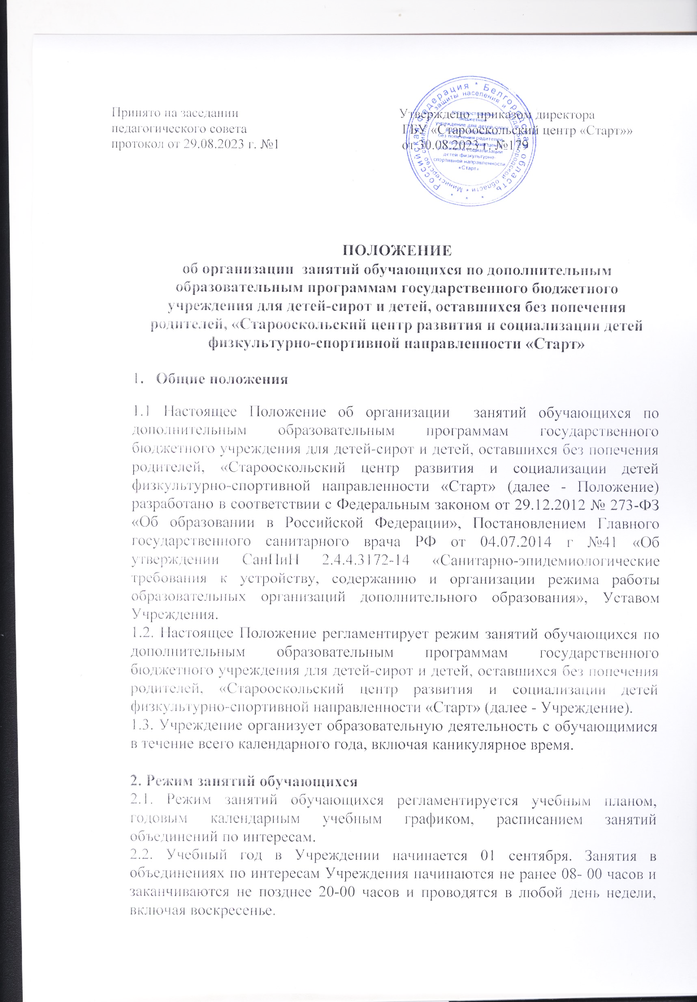
2.3. Занятия в объединениях проводятся по группам, подгруппам, индивидуально или всем составом объединения по дополнительным общеобразовательным (общеразвивающим) программам различной направленности (социально-педагогической, физкультурно-спортивной, художественной, технической).
2.4. Расписание учебных занятий составляется администрацией Учреждения по представлению педагогических работников с учётом пожеланий воспитанников, с учетом возрастных особенностей обучающихся и установленных санитарно-гигиенических норм с целью создания наиболее благоприятного режима труда и отдыха обучающихся. Расписание утверждается приказом директором Учреждения. Изменения в расписании занятий фиксируются педагогом на титульном листе в журнале работы объединения.
2.5. Изменение режима занятий обучающихся Учреждения определяется приказом директора в соответствии с нормативно-правовыми документами.
2.6. Длительность одного академического часа устанавливается с учётом возрастных и психофизиологических особенностей обучающихся, санитарно- эпидемиологических правил и нормативов от 30 до 45 минут;
-для детей с ограниченными возможностями здоровья, детей-инвалидов- 30 минут.
2.7. Продолжительность занятий детей в учебные дни - не более 3-х академических часов в день, в выходные и каникулярные дни - не более 4 академических часов в день. Продолжительность индивидуальных занятий с детьми от 1 до 2 академических часов 2 раза в неделю. Максимально допустимая нагрузка на одного обучающегося не должна превышать 12 академических часов в неделю.
2.8. После 30-45 минут теоретических занятий организуется перерыв длительностью не менее 10 мин.

3. Заключительные положения
3.1. Настоящее Положение принимается на заседании педагогического совета и вводится в действие приказом директора Учреждения.

